Título: Implementación de IA Generativa para la Gestión Autónoma y Eficiente del Mantenimiento en Sociedad Minera El Brocal
Tema: Optimización de procesos en Minería con Analítica de datos (Aplicaciones de IA, Simulación y Gemelos Digitales, IOT)
Categoría: Minería 4.0
Datos del autor y coautores:
AUTOR:
Gutarra Sanchez, Anthony Gerardo
Sociedad Minera El Brocal S.A.A.
Ingeniero de Datos
Calle Las Begonias 415, Piso 19, San Isidro, Lima
anthony.gutarra@elbrocal.com.pe
anthony.gutarrasanchez@gmail.com
+51 952909906
Ingeniero Mecatrónico con 3 años de experiencia aplicando Machine Learning e Inteligencia Artificial en minería. Enfocado en el desarrollo de modelos predictivos y analítica avanzada para mantenimiento, confiabilidad y mejora de procesos operativos. Apasionado por el uso de tecnologías emergentes para impulsar una minería más eficiente, segura y orientada a la toma de decisiones basada en datos.
Palabras claves:
Gestión de Mantenimiento, IA Generativa, Transformación Digital, Optimización Operativa
Contenido:
- Contexto y escenario:
En la operación de Sociedad Minera El Brocal, ubicada en el centro del Perú (Pasco), una de las tareas más importantes para asegurar la continuidad operativa es la correcta gestión del mantenimiento de los equipos. Cuando un operador detecta una falla —como una fuga de aceite, una vibración anormal, o una parada inesperada— necesita generar un aviso de mantenimiento, es decir, un reporte que comunica oficialmente el problema al área técnica para su atención.
Históricamente, estos avisos se hacían de forma manual o con herramientas digitales poco amigables, como formularios extensos en una aplicación de Power Apps o un chatbot tradicional con respuestas fijas. Estas soluciones, aunque bien intencionadas, no eran utilizadas de forma consistente, ya que exigían mucho tiempo y atención de los operadores en momentos de alta carga operativa. Esto causaba retrasos, pérdidas de información crítica y, en muchos casos, que las fallas quedarán sin reportar adecuadamente.

- Objetivo del trabajo:
Este proyecto tiene como objetivo simplificar y acelerar el proceso de reportar fallas en equipos mediante un sistema inteligente de IA conversacional, que permite a los operadores interactuar de forma natural hablando o escribiendo como lo harían con un colega a través de un canal accesible como WhatsApp. A partir de estos mensajes, el sistema analiza automáticamente la información, identifica los datos clave y genera un aviso estructurado que puede integrarse directamente con el ERP SAP, previa validación por los supervisores.
Además de automatizar este flujo, el sistema guarda el historial completo de fallas, lo que permite alimentar a otro agente de IA capaz de sugerir planes de mantenimiento preventivo, priorizando los equipos más críticos según la frecuencia de fallas y su impacto en la operación.
- Metodología:
La solución se diseñó pensando en la realidad del entorno minero: trabajo en campo, conectividad limitada y usuarios sin tiempo para lidiar con sistemas complicados. Por eso:
- Se eligió WhatsApp como canal de interacción.
- Se implementó un sistema local, instalado en los servidores de la mina, para garantizar la disponibilidad.
- Se integraron modelos de IA como Whisper (transcripción de voz), BERT/BART (extracción de intención y entidades) y GPT-4 (razonamiento y generación del aviso).
- Se empleó Coqui TTS para responder con voz natural.
- Se enlazó el sistema con SAP para automatizar el registro formal de los avisos.
- La experiencia es completamente distinta: el operador sólo necesita describir lo que ve o escucha, y la IA se encarga del resto.

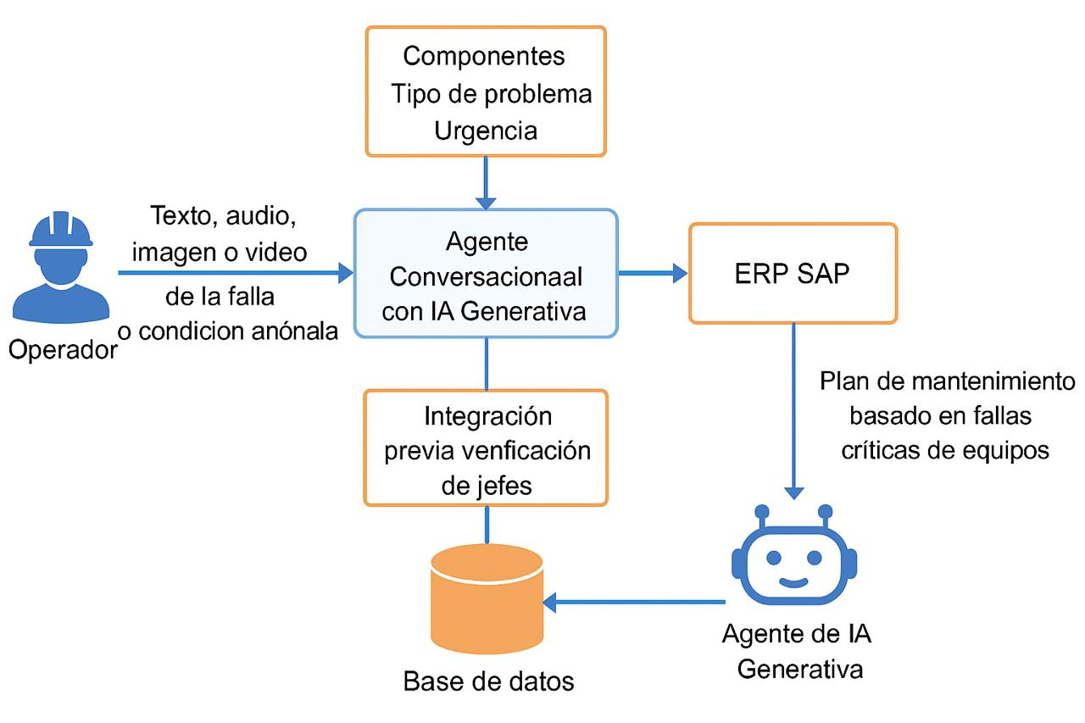
Figura: Diagrama de la Solución con Agente con IA Generativa

- Resultados alcanzados:
El impacto ha sido significativo:
- Reducción de más del 40% en el tiempo entre la detección de la falla y su registro.
- Menos errores y omisiones, ya que la IA extrae de forma precisa la información técnica relevante.
- Mayor uso del sistema, gracias a su practicidad y simplicidad.
- Visibilidad total del historial de fallas, lo que permite tomar mejores decisiones y evitar que pequeños problemas se conviertan en paradas críticas.
- Mejora en la planificación del mantenimiento, con sugerencias generadas por IA basadas en datos reales.
- Conclusión y recomendaciones:
La inteligencia artificial generativa representa un cambio de paradigma en la forma en que las personas interactúan con los sistemas técnicos en minería. No se trata solo de automatizar una tarea, sino de hacerla más humana, más rápida y más precisa. El asistente de IA no solo escucha y entiende, sino que también aprende con el tiempo y ayuda a prevenir nuevas fallas. En un entorno donde los minutos perdidos se traducen en grandes costos, esta tecnología marca una diferencia real.
Se recomienda ampliar esta solución a otras unidades operativas y seguir integrando la inteligencia de datos para convertir el mantenimiento en un proceso predictivo y estratégico.

